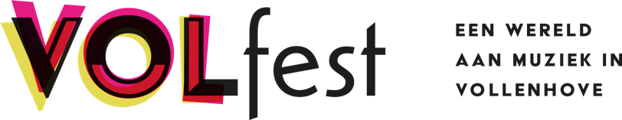

**PERSBERICHT**

**VOLfest: Meeslepende muziek uit Marokko in Zeist**

**Op vrijdag 19 september komen Fatiha Alyoud en Haytham Safia naar VOLFest om ’t Volle Hof te vullen met Marokkaanse melodieën. De mooie combinatie van Haythams veelzijdig spel en Faitha’s zang vormen een meeslepende performance.**

**Locatie: Wijkcentrum ’t Volle Hof, Laan van Vollenhove 12B in Zeist. De deuren gaan open om 19:30. Het concert start om 20.00 uur en is toegankelijk na reservering.**

**Er zijn gratis en betaalde tickets verkrijgbaar. Zo kan iedereen genieten van dit concert. Kijk voor meer informatie en reservering op** [www.volfest.nl](http://www.volfest.nl)**.**

**Haytham Safia**

Haytham Safia werd geboren in het dorp Kofir Yaseef in Noord-Galilea. Hij is een veelzijdig musicus die studeerde aan de Academie voor Muziek en Dans in Jeruzalem. Aangetrokken tot de cross-culturele uitdagingen vond hij zijn weg naar Nederland. Safia’s ud-spel staat bekend om zijn virtuositeit en experimentele karakter. Naast solist, speelt Safia met de vaste samenstellingen No blues, Amsterdams Andalusisch Orkest, Salaasa, World Opera Lab, U’Duet en zijn eigen Qu4rtet.

**Fatiha Alyoud**

Fatiha Alyoud raakte in haar jeugd geïnspireerd door de muziek van populaire grootheden als Oum Khaltoum, Fairuz, Warda en Naima Samih. Haar zangtalent kwam echter pas naar voren tijdens het jubileum van het Amsterdams Andalusisch Orkest. Tijdens dit bijzondere evenement zong ze de sterren van de hemel en betoverde het publiek met haar prachtige stem. Inmiddels is ze vaste zangeres van het Amsterdams Andalusisch Orkest en vertolkt regelmatig op meeslepende wijze melodieuze muziek. Tijdens dit concert zingt ze een mix van nummers van haar favoriete Arabische diva’s.

**Betaal wat je kan**

Wij vinden het belangrijk dat iedereen van muziek kan genieten en hanteren daarom het *Betaal Wat Je Kan*-principe. In onze ticketshop vind je diverse prijzen waaruit je zelf kan kiezen. Vergemakkelijkt een lager tarief je bezoek? Dan ben je vrij dat te kiezen. Kan je je een hogere ticketprijs veroorloven? Dan zorg jij ervoor dat anderen minder kunnen betalen.

**VOLFest**

VOLfest is een initiatief van de Stichting Jazz And World Zeist (JAW-Z). Topmusici van over de hele wereld treffen elkaar in de Zeisterse wijk Vollenhove voor een serie concerten in wereldmuziek, jamsessies en muzikale demonstraties. Bezoekers maken kennis met wereldmuziek die de mix van culturen in Vollenhove weerspiegelt, leren nieuwe klanken en instrumenten kennen én ontmoeten mensen uit de buurt.VOLfest wordt mogelijk gemaakt met ondersteuning van de Gemeente Zeist, Meander Omnium, Vollenhove Vooruit, Cultuurfonds, Carel Nengermanfonds, Sena en het Elise Mathilde Fonds.

